Конспект урока русского языка
выполнила учитель русского языка и литературы
МБОУ «Александровская ООШ»
Чистопольского муниципального района
Республики Татарстан Николаева З.М.

Тема урока: Причастие как часть речи
Тип урока: урок-исследование нового материала.
Класс: 7
Цели урока
Дeятeльнocтнaя: фopмиpoвaниe cпocoбнocти учaщихcя к нoвым cпocoбaм дeйcтвия: нaблюдeниe, aнaлиз, paбoтa c учeбникoм.
Coдepжaтeльнaя: формирование знаний о причастии как части речи.

Плaниpуeмыe peзультaты:
Личностные:
уметь проводить самооценку на основе критерия успешности учебной деятельности, мотивация учебной деятельности
Метапредметные:
Познавательные УУД: извлекают информацию из текстов, структурировать её, строить на основании её устные и письменные высказывания умеют ориентироваться в своей системе знаний: находят ответы на вопросы, используя учебник; устанавливают причинно-следственные связи, строят логическое рассуждение, умозаключение;
Регулятивные УУД: умеют прогнозировать, определять и формулировать цель урока, оценивают уровень владения учебным действием;
Коммуникативные УУД: строят продуктивное речевое высказывание, точно и ясно выражают мысли и оценивают свою и чужую речь, умеют организовать учебное сотрудничество и совместную деятельность с учителем и сверстниками.
Предметные:
ученик научится определять причастия; получит возможность образовывать причастия от глаголов, находить их в предложениях, текстах и употреблять в речи.

Оборудование урока: Учебник, тетрадь, компьютер, проектор, электронная презентация, рабочие тетради по русскому языку к учебнику Т.А.Ладыженской «Русский язык.7 класс»
Методы и формы обучения: наблюдение за языком; технология критического мышления, развивающего обучения, эвристический метод; индивидуальная, парная, групповая, фронтальная работа.
Ход урока
1 этап. Мотивация к учебной деятельности

Учитель: Здравствуйте, ребята!
Прочтите на доске выражение

«С малой удачи начинается успех»

Учитель: Как вы понимаете значение данного выражения?
Ученик: Это значит, что, достигая успехов в каких-то небольших делах, мы постепенно можем достичь успеха в большем. Его можно применить и на уроке. Изучая и усваивая отдельные параграфы каждой темы, мы постепенно изучим все разделы русского языка
Учитель: Вы согласны с мнением товарища?
Ученик: Да, полностью согласна. Хочу добавить, что это выражение может стать девизом в жизни. Моя подруга, которая недавно начала заниматься армрестлингом, сначала не верила в собственные силы. А после победы в муниципальных соревнованиях она стала заниматься с удвоенной силой и теперь готовится к зональным соревнованиям.
Ученик: Для того чтобы достичь больших успехов в учёбе и в жизни нужно получать знания и уметь их применять на практике.
Учитель: Готовы ли вы получать новые знания?
Ученики: Готовы!
Учитель: Тогда приступим!

2 этап. Актуализация прочного учебного действия.

Учитель: Проверим домашнее задание. Те, кто выполняли упражнения 41 и 43, проверьте по эталону.
Те, кто написал сочинение-повествование на свободную тему, посовещайтесь и решите, чьё сочинение мы заслушаем.

Эталон к упражнению 41:

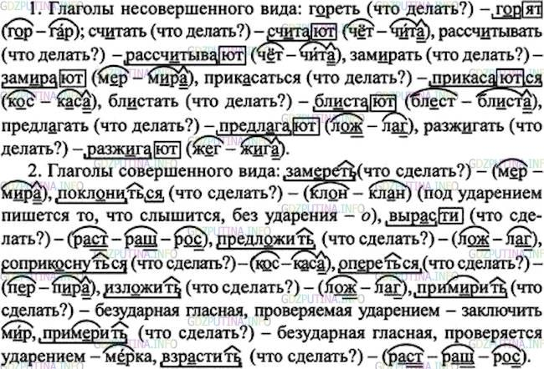

Эталон к упражнению 43:

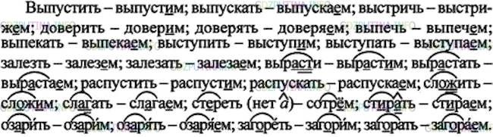

Учитель. Поднимите руки те, кто выполнил упражнение 41 без ошибок.
У кого-нибудь возникли затруднения при выполнении этого упражнения?
Ученик: я допустил ошибку в слове «поклониться», написал букву «а», так как забыл правило «правописание чередующихся гласных о-а в корне». Глаголы несовершенного и совершенного вида я определил верно.
Учитель. Поднимите руки те, кто выполнил без ошибок упражнение 43. Какие трудности у вас возникли при выполнении этого задания?
Ученик: я в слове «стирать» написал «е», а нужно писать «и», так как это орфограмма «Чередующиеся гласные е-и в корне тер-тир». Фому глаголов 3-го лица мн.ч. я образовал верно.
Учитель: Кто прочитает сочинение-повествование на свободную тему?
Учитель: Послушаем Агату и оценим её работу.

Требования к сочинению-повествованию:
Повествование – это рассказ о событиях, происшествиях, действиях.
Цель сочинения-повествования – сообщить о развивающихся событиях и об их совершении в хронологической последовательности.
Ответы на вопросы: кто? что делал? где? когда? как?
Главную роль играют глагольные формы, особое предпочтение следует отдавать глаголам прошедшего времени совершенного вида.
План сочинения-повествования
1. Вступление (место, время действия).
2. Начало действия, его развитие – завязка.
3. Кульминация действия (самый напряженный момент сюжета).
4. Развязка.
5. Заключение.

Ученица: Сочинение "Самый радостный день каникул"

Я вообще часто улыбаюсь и радуюсь. Поэтому в моей жизни почти каждый день радостный и хороший. Но расскажу об одном из дней, который стал для меня особенно важным и принёс много позитивных эмоций.
Это было летом, в самом конце каникул. Начиналось всё не очень радостно, зато финал был просто великолепным.
Я мечтала о собаке и надоедала маме и бабушке своими постоянными просьбами купить щенка. Они каждый раз говорили мне о том, что у нас нет времени заниматься собакой, выгуливать её и так далее. Иногда они ничего не говорили, просто вздыхали.
Когда я почти потеряла надежду приобрести четвероногого друга, случилось вот что.
Я сидела у окна и читала а книгу.
Кто-то заплакал. Точнее заскулил. Мы выглянули в окно. На аллее у нашего дома возле скамейки сидел совсем маленький щенок. Его привязали к скамье и оставили. Он плакал так печально и так обиженно и безутешно скулил, что мы с мамой посмотрели друг на друга и пошли его забирать.
Так у нас появился щенок. Этот день принёс мне столько радости, что я рассказывала потом о нём всем знакомым.
Мне хотелось поделиться своим счастьем со всеми.

Учитель. Оцените работу Агаты.
Ученик Сочинение мне понравилось. Оно очень хорошо заканчивается и повествует о том, что мечты сбываются. Сочинение соответствует предъявляемым критериям.
Ученик. Сочинение написано в соответствии с планом к сочинению-повествованию. В нём есть вступление, основная часть и заключение.

Учитель. У вас на партах лежат листы самооценки. Оцените выполнение домашнего задания. Если задание выполнено без ошибок, то ставьте «+», если есть ошибки, то ставьте «-». Как вы оцениваете уровень оценивания изученного материала?
Ученик: Мы хорошо усвоили тему «Глагол», но допускаем ошибки в корнях с чередующимися гласными. Необходимо продолжить работу над этой темой.
Лист самооценки _________________________________________
Лист самооценки ученика (цы) 7 класса по теме «Причастие»
ФИ________________________________________
Домашнее задание
Определение причастия
Составление кластера
Самостоятельная работа
Самостоятельная работа
Составление рассказа

3 этап. Выявление места и причины затруднения.

Учитель: Распределите в четыре колонки спроецированные на доске слова и запишите в свои тетради.

Зелень, зелёный, зеленеет, зеленеющий, хруст, хрустит, хрусткий, хрустнувший,
корм, кормит, кормовой, вскормленный

Имя существительное | Имя прилагательное | Глагол | Причастие

Эталон:
Имя существительное | Имя прилагательное | Глагол | Причастие
зелень  хруст  корм | зелёный  хрусткий  кормовой | зеленеет хрустит  кормит | зеленеющий хрустнувший вскормленный

Учитель: Проверьте по эталону и скажите, все ли справились с заданием?
Ученик: я не сумел определить, в какую колонку записать слова зеленеющий, хрустнувший, вскормленный.
Учитель: можете ли вы объяснить, почему не справились с заданием?
Ученик: нет, не могу.
Учитель: на какую часть речи похожи эти слова?
Ученик: они похожи и на прилагательные, и на глаголы одновременно.
Учитель: Какая колонка в таблице осталась незаполненной?
Ученик: четвёртая, так как мы не знаем эту часть речи.
Учитель: Можете определить тему нашего сегодняшнего урока?
Ученик: «Причастие как часть речи»

4 этап. Построение проекта выхода из затруднения.

Учитель: Сформулируйте цели урока.
Ученик:
- уметь давать определение причастия;
Ученик:
- находить причастия в тексте;
Ученик:
- научиться правильно употреблять причастия в речи;
Ученик:
- выяснить, какую синтаксическую роль играют причастия в предложении
Учитель. Запишите тему урока в тетрадях .
Какой метод вы предлагаете использовать для решения данной проблемы?
Ученики: Мы выбираем работу с учебником.
Учитель: Давайте прочитаем параграф 12 стр.32-33.

5 этап. Реализация построения проекта.
Учитель: Что вы узнали из прочитанного материала?
Ученик: Причастие обозначает признак предмета, создаваемый самим предметом.
Ученик: Что признак проявляется во времени
Ученик: Что оно отвечает на вопрос Какой?
Ученик: бывают совершенного и несовершенного вида
Ученик: могут быть прошедшего и настоящего времени.
Ученик: изменяются по числам и падежам.
Ученик: в единственном числе изменяются по родам.
Ученик: в предложениях чаще бывает определением, реже-сказуемым.
Учитель: Теперь объединитесь в группы и составьте алгоритм, что такое причастие.
Работают на листах формата А4 в группах по составлению кластера по определению в учебнике.

Эталон:
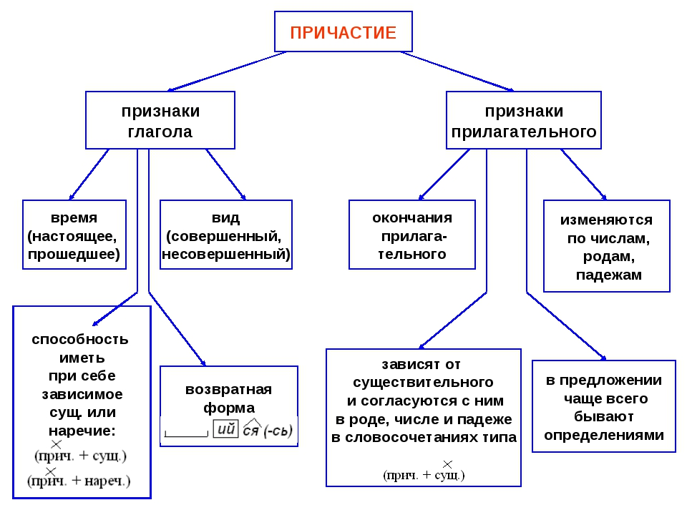

Учитель: представьте свои алгоритмы. Запишите данный алгоритм себе в тетрадь.
Ученик 1 группы: причастие обладает морфологическими признаками имени прилагательного. Они так же изменяются по падежам, числам и родам
Ученик 2 группы: причастию свойственны признаки глагола. Они могут быть возвратными и невозвратными, совершенного и несовершенного вида, имеют форму настоящего и прошедшего времени. В отличие от глагола не имеют будущего времени.
Ученик 3 группы: причастия могут иметь при себе зависимые слова. В предложении могут быть определением, реже - сказуемым.
Учитель: для удобства определения причастий в предложениях есть формула причастия: КОТОРЫЙ+ГЛАГОЛ
КРАСНЕЮЩИЙ= КОТОРЫЙ КРАСНЕЕТ
И ярким признаком причастий являются суффиксы
-АЩ-,- ЯЩ-,- УЩ-,- ЮЩ-, - ЕМ-,- ОМ-,- ИМ-, - ВШ-,- Ш-,----ЕНН-,- НН-,-Т-.
Учитель: закрепим этот алгоритм. На столах карточки. Прочтите предложения, определите в них причастия.

Эталон:
Я увидела кота, лакающего молоко из миски.
На дереве сидела громко каркающая ворона.
Разлитый чай медленно растекался по белой скатерти.
Он слушал музыку, доносящуюся из радиоприемника.
Гонимые ветром по дороге листья тосковали по родным веткам деревьев.
Оса, ужалившая меня, тут же улетела.

Ученик: в первом предложении причастие «лакающего», так как отвечает на вопрос «какого?», обозначает признак предмета по его действию (кота →какого? →лакающего), есть зависимое слово «лакающего (что?) молоко», можно заменить выражением «который лакает»
Ученик: во втором предложении причастие «каркающая», так как отвечает на вопрос «какая?», обозначает признак предмета по его действию (ворона →какая? →каркающая), есть зависимое слово «каркающая (как?) громко», можно заменить выражением «которая каркает»
Ученик: в третьем предложении причастие «разлитый», так как отвечает на вопрос «какой?», обозначает признак предмета по его действию (чай →какой? →разлитый), зависимого слова нет, можно заменить выражением «который разлит»
Ученик: в четвёртом предложении причастие «доносящуюся», так как отвечает на вопрос «какую?», обозначает признак предмета по его действию (музыку →какую? →доносящуюся), есть зависимое слово «доносящуюся (откуда?) из радиоприёмника», можно заменить выражением «которая доносится»
Ученик: в пятом предложении причастие «гонимые», так как отвечает на вопрос «какие?», обозначает признак предмета по его действию (листья →какие? →гонимые), есть зависимое слово «гонимые (чем?) ветром», можно заменить выражением «которые гонят»
Ученик: в шестом предложении причастие «ужалившая», так как отвечает на вопрос «какая?», обозначает признак предмета по его действию (оса →какая →ужалившая), есть зависимое слово «ужалившая (кого?) меня», можно заменить выражением «которая ужалила»
Учитель. Можете ли вы теперь объяснить те ошибки, которые допустили в начале урока?
Ученики. Можем!
Ученик. Я не знал, что такое причастие и как найти его в предложении.
Ученик. Я теперь знаю, что причастие отвечает на вопросы имени прилагательного и обозначает признак предмета по его действию.
Ученик. Я усвоил, что причастия могут иметь зависимые слова.
Учитель. А сейчас немного отдохнем.

ФИЗМИНУТКА

6 этап. Этап первичного закрепления с проговариванием во внешней речи.
Учитель: закрепим с вами знания о причастии. Среди предложений найдите предложение с причастием.

Эталон:
1)Тут в голове моей родился замысел, как традиционный поход превратить в увлекательное приключение. 2) Дома у меня была оригинальной формы малахитовая шкатулка, подаренная когда-то отцом. 3) В этой шкатулке хранились значки, которые я лениво коллекционировал в детстве. 4) Шкатулку я решил использовать в качестве клада.

Ученик: Я считаю, что во втором предложении есть причастие. Это слово «подаренная».
Учитель: все ли согласны с этим мнением? Почему?
Ученик: я тоже так считаю. Так как оно отвечает на вопрос «какая?», обозначает признак предмета по его действию. Шкатулка (какая?) подаренная, можно заменить сочетанием «которую подарили».
Ученик: слово «подаренная» в том же роде, числе и падеже, что и существительное «шкатулка» (ж.р., ед.ч.. им.п.)
Учитель. Продолжаем работать над закреплением темы и выполним упражнение 77 фронтально. Сначала находим предложения с причастиями мужского рода, затем – с причастиями женского рода, и, наконец, с причастиями среднего рода.

Эталон:

3) Сквозь сумрак, всегда присутствующий (м.р) под сводами старых деревьев, вдруг откроется поляна, заросшая блестящими лютиками, и пруд с тихой водой.
1) На всём протяжении реки только в одном месте, к ней подходит неведомо куда ведущая (ж.р.) дорога.
2) Заходящее (ср.р.) солнце наполнило сады золотым блеском.
4) На западе ещё тлеет заря, в зарослях волчьих ягод кричит выпь, на мшарах бормочут и возятся журавли, обеспокоенные (мн.ч.) дымом костра.

Ученик: в третьем предложении есть причастие мужского рода «присутствующий», оно относится к слову сумрак. Сумрак – сущ.м.р., ед.ч., В.п., причастие согласуется с существительным в роде, числе и падеже.
Ученик: в первом предложении есть причастие женского рода «ведущая», оно относится к существительному дорога. Дорога – сущ ж.р., ед.ч., Им.п. Причастие согласуется с существительным в роде, числе и падеже
Ученик: во втором предложении есть причастие среднего рода «заходящее», которое относится к существительному солнце. Солнце – сущ ср.р., ед.ч., Им.п. Причастие согласуется с существительным в роде, числе и падеже
Учитель: в четвертом предложении причастия нет?
Ученик: в четвертом предложении есть причастие обеспокоенные, которое стоит во множественном числе. Журавли «какие?» обеспокоенные. А во множественном числе нельзя определить род.
Учитель: возникли ли трудности при выполнении этого задания?
Ученик: теперь мы увереннее выполняем задания. Так как знаем признаки причастия и можем их найти в предложении и тексте.

7 этап. Самостоятельная работа с самопроверкой по эталону.

Учитель: Теперь вы уверены в своих знаниях. Выполните задание. Составьте по картинкам предложения с причастиями и запишите в тетрадь.
Работаем в парах.

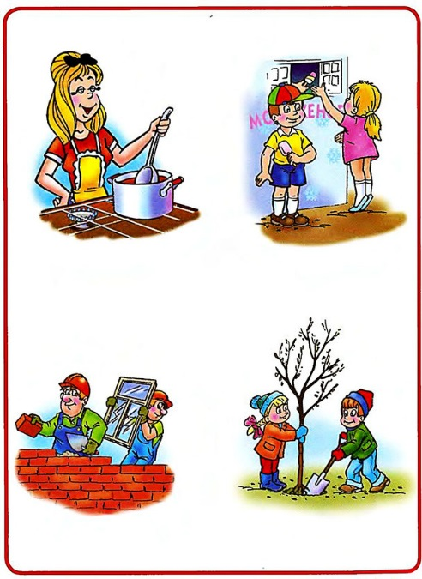

Эталон:
Сваренный мамой суп был очень вкусный.
Женщина, продающая мороженое, дала мне сдачу.
Бригада, построившая наш дом, приступила к строительству нового объекта.
На дереве, посаженном прошлой осенью, распустились листочки.

Учитель: возникали ли трудности при выполнении этого задания?
Ученик: у нас ещё недостаточно навыка образования причастий.
Ученик: мы не знаем правила постановки запятых при причастии.

Учитель: Выполните задание. Образуйте от глаголов причастия мужского рода настоящего времени и сверьте ответы с эталоном

Эталон:
читать - читающий
любить- любящий
писать-пишущий
идти- идущий
искать-ищущий
мыть- моющий
брать-берущий
растить- растущий
бежать-бегущий

Учитель: Проверьте по эталону и поднимите руку те, кто выполнил задание без ошибок?
Ученик: при выполнении этого задания трудности не возникали. Мы с ним справились.

8 этап. Этап включения в систему знаний и повторения.
Учитель. Достаточно ли мы закрепили новое правило?
Ученик. Еще мало выполнили практических заданий.
Учитель: Вы уверены в своих умениях?
Ученики. Да!
Учитель: выполните упражнение 76 из учебника, внимательно прочитав задание к нему.

Эталон:

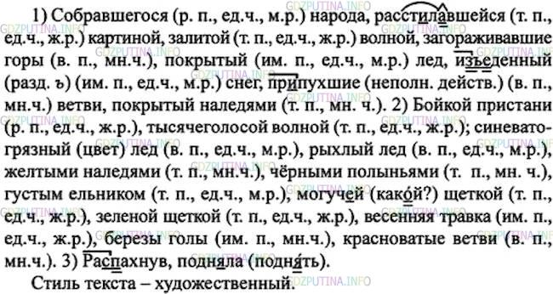

Учитель: проверьте себя по эталону и поднимите руки те, кто выполнил задание без ошибок. Какие затруднения испытали на данном этапе?
Ученик. Были сомнения, но с заданием справился.
Учитель. Оцените свою деятельность и поставьте оценку в карточку самооценки.

Учитель. Найдите в интернете по ссылке https://wikiphile.ru/305-fraz-o-knigah/ 5-6 высказываний великих людей о книге, в которых встречаются причастия.
Учитель. Испытывали ли вы затруднения при выполнении данного задания?
Ученик. Нет, мы с ним легко справились. Мы научились правильно находить предложения с причастиями.

9 этап. Этап рефлексии.

Учитель. Что нового узнали на этом уроке?
Ученик. Мы узнали, что такое причастие. Научились находить и составлять предложения с причастиями. В начале урока мы ставили цель, и мы её добились. Ученик: Чтобы усвоить материал, мы работали фронтально, в группах, парах, составляли алгоритм. На разных этапах урока иногда допускали ошибки, но алгоритм, задания и эталоны для самопроверки помогли усвоить тему.

Учитель: домашнее задание:

- §12 упражнение 78(стр.34).
- Упражнение 79 (стр. 35)
- Найдите в словаре В.Даля «Пословицы русского народа», Москва, «Художественная литература», 1989 6-7 пословиц с причастиями. Подчеркните причастия
- Написать сочинение-рассуждение на тему «Плюсы и минусы интернета», используя в своём тексте причастия.

Учитель. Вы сегодня отлично поработали! Все очень старались! Спасибо за активную работу на уроке! До свидания!

